В ноябре 8 класс МАОУ СОШ № 7 инициировал проведение 4 мероприятий в рамках муниципального этапа Областного проекта «Будь здоров!»

- «Веселые старты» для обучающихся 3 – 4 классов
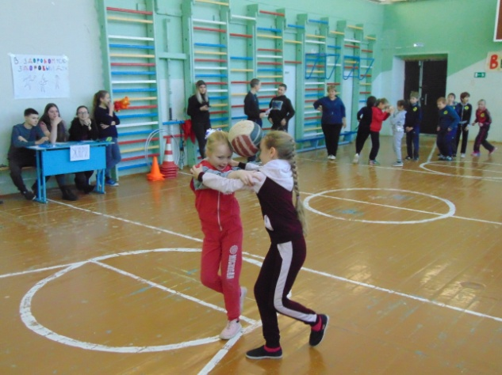

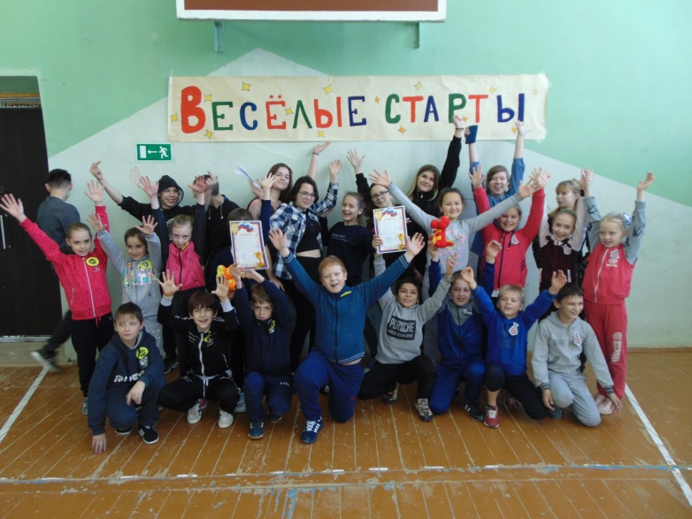

- Конкурс плакатов «Мы за здоровый образ жизни» (5 – 11 классы)

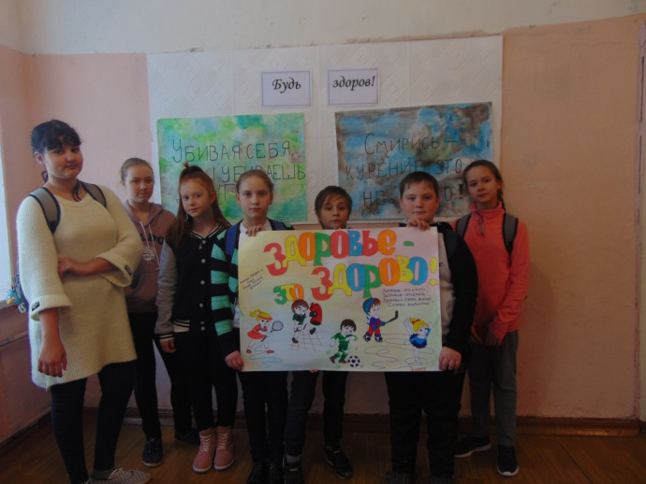
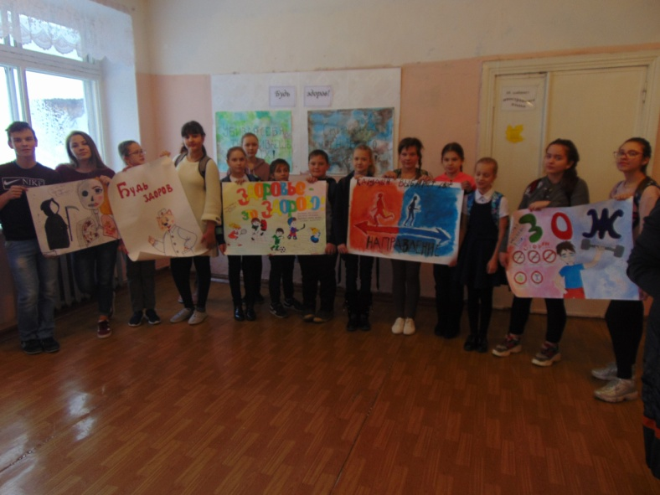

- Тинейджер- лидер (5 – 11 классы)
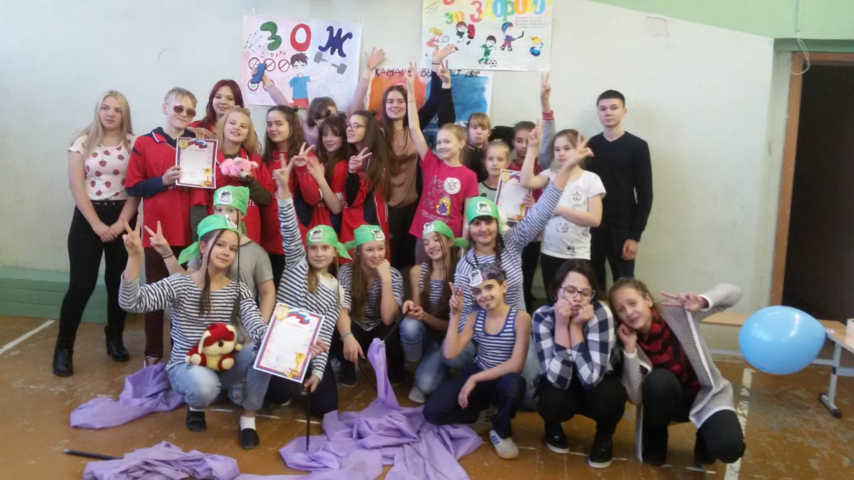
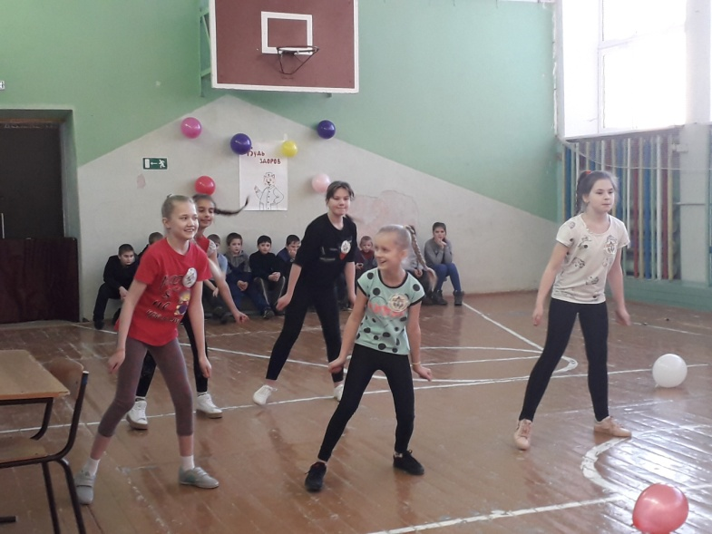

- Конкурс рисунков «Моя здоровая семья»(1 – 4 классы)
